Judul (Font:Time New Roman 14pt, Center, Bold, Maks. 16 Kata)

Nama Lengkap Penulis^{1*}, Penulis², Penulis³, dan seterusnya
(Nama tidak boleh disingkat tanpa gelar, Penulis korespondensi diberi tanda khusus ”*”)
^{1,2,3}Institution/affiliation
* Penulis Korespondensi: penulis_1@abc.ac.id
(Font Time New Roman 10pt, center, spasi 1.0)

ABSTRAK
(Font : Time New Roman Bold 11 pt)
Abstrak ditulis dengan menggunakan font Times New Roman 11 point, spasi tunggal, maksimal kata yaitu 250 kata dan ditulis dalam bahasa Indonesia. Abstrak harus ditulis dengan jelas dan berisi tentang intisari dari Latar belakang, tujuan, metode penelitian, hasil dan simpulan (kritik dan saran).
Kata kunci: terdiri dari 3 – 5 kata kunci yang diurut berdasarkan alfabet (ditulis font time new roman 11pt, maksimal 5 kata kunci yang dipisahkan dengan koma (,) yang penting untuk pengindeksan artikel yang tepat).

Artikel jurnal disusun terdiri dari beberapa bagian yaitu Pendahuluan, Metode Penelitian, Hasil dan Pembahasan, Kesimpulan, dan Referensi. Pada bagian isi jurnal ditulis time new roman 12 pt spasi tunggal (1.0) dan dibagi menjadi 2 kolom dalam setiap halaman)

- PENDAHULUAN
Memuat paparan latar belakang, overview teori pendukung studi, angka kejadian kasus, studi relevan terdahulu dan tujuan penelitian (dapat disajikan bepoint atau tidak).
Sumber referensi yang dirujuk dari artikel jurnal maksimal 5 tahun terakhir dan dari buku 10 tahun terakhir. Dalam bagian ini dilakukan sitasi/ rujukan dengan menggunkan batuan software Mendeley, Zotero san sejenisnya dengan format APA style 6th edition.

- METODE PENELITIAN
Memuat paparan jenis penelitian, subjek penelitian dan partisipan, instrumen penelitian, pengumpulan data dan metodenya serta teknik analisa data yang digunakan.

- HASIL DAN PEMBAHASAN
Pada bagian ini penulis menyampaikan hasil penelitiannya. Poin-poin yang disampaikan pada baian ini lebih ditekankan pada kesimpulan-kesimpulan saintifik yang didapatkan dari pada menyampaikan deskripsi yang sangat detail dari segudang data yang dimiliki.
Dapat ditampilkan beberapa sub judul dalam bagian hasil dan pembahasan. Judul sub sudul bisa di bold dengan font time new roman 12 pt spasi tunggal.
Mencantumkan gambar dapat diletakkan di tengah-tengah. Judul gambar di bawah gambar dilengkapi keterangan gambar (Font time new roman 10 pt spasi tunggal).

- Aturan Penggunaan Bab dan Sub-Bab
Aturan penulisan bab menggunakan huruf kapital dan sub-bab ditulis menggunakan huruf kapital disetiap awal kata. keduanya ditulis dengan aturan bold. Penulisan sub-bab diberi numbering lalu diberi satu spasi. Jarak antara angka 1 dan huruf A pada sub bab harus berjarak 1 spasi.

- Contoh Penulisan Numbering dan Bullet
Berikut merupakan contoh penulisan numbering:
- Penulisan Numbering
- Penulisan Numbering
- Penlisan Numbering

Berikut merupakan contoh penulisan bullet:
- Penulisan bullet
- Penulisan bullet
- Penulisan bullet

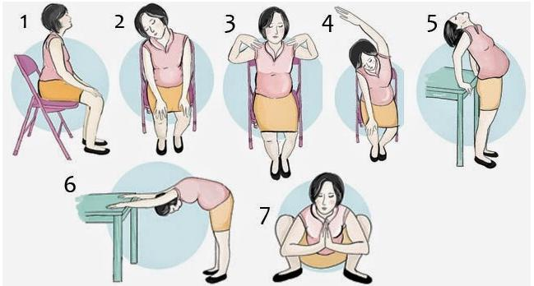
Gambar 1. Gerakan Senam Hamil

Selain itu mencantumkan tabel dapat ditampilkan di bagian tengah-tengah dengan diberikan judul tabel di atas tabel dilengkapi nomor tabel dan keterangannya (font time new roman 10 pt spasi tunggal).

Tabel 1. Karakteristik Responden Berdasarkan Jenis Kelamin
No. | Jenis Kelamin | Jumlah | Presentase
1. | Laki-laki | 6 | 60%
2. | Perempuan | 4 | 40%
Total |  | 10 | 100%

- KESIMPULAN
Kesimpulan menjawab tijuan dari penelitian. Tunjukan argumentasi yang logis untuk meyakinkan pembaca atas kesimpulan yang diberikan. Penekaanan perlu dilakukan pada hal-hal baru yang ditemukan dari hasil penelitian.

- REFERENSI
Organisasikan menggunakan Mendeley, Zotero san sejenisnya dengan format APA style 6th edition (Font time new roman 12 pt spasi Tunggal dan diurut berdasarkan alfabet atau assending).

Contoh:
Ardiansyah, B., & Lestari, E. (2020). Faktor-faktor yang memengaruhi penggunaan obat herbal oleh masyarakat lansia di Indonesia. Jurnal Farmasi Indonesia, 13(2), 75-85.
Dewi, R. S. (2019). Persepsi masyarakat mengenai obat tradisional di Kelurahan Simpang Baru Kecamatan Tampan Kota Pekanbaru. Jurnal Penelitian Farmasi Indonesia, 8(2), 75-79.
Isroani, F., dkk. (2023). Psikologi Perkembangan. Sumatera Barat: Mitra Cendekia Media.
Kemenkes RI. (2019). Angka Kecukupan Gizi Yang Dianjurkan Untuk Masyarakat Indonesia. Jakarta: Kementerian Kesehatan RI
Tohardi, D. A. (2019). Pengantar Metodologi Penelitian Sosial + Plus. Pontianak: Tanjungpura University Press.

